Mehr Spaß am Tippen:
KVG-68 Trendige Tastatur aus Edelstahl

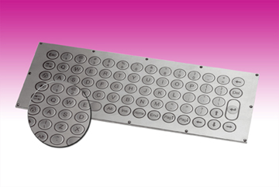
Germering, 8. Februar 2012. www.tastaturen.com präsentiert mit der KVG-68 eine trendige Edelstahltastatur: Extreme Widerstandsfähigkeit und funktionales Design zeichnen das Gerät aus. Die runden Tasten sind lückenlos in das Metall geprägt, sehen schick aus und sorgen für einen angenehmen Anschlag. Die pfiffige und sehr kompakte Anordnung des Layouts machen aus der Rückeinbauversion einen beständigen Begleiter, der optisch jederzeit Lust auf mehr Dateneingabe verspricht. Das Gerät ist insbesondere in industriellen, medizinischen oder verkehrstechnischen Anwendungen sowie auch im Self-Service-Bereich sehr gut einsetzbar. Die flache Edelstahltastatur ist geschützt nach DIN IP65, OEM-Anpassungen auf Anfrage.

Dicht und flexibel
Die robuste KVG hat 68 runde Tasten mit einem Durchmesser von 17 Millimetern. Das Layout kann nach Kundenwünschen angepasst werden. Die Tastatur ist staub- und spritzwassergeschützt und besitzt eine vollkommen geschlossene Bedienoberfläche aus Metall. Die Tasten sind physisch ausgeformt, in das Metall geprägt und sehr gut fühl- und bedienbar.

Preis und Verfügbarkeit
Der Preis ist auf Anfrage. Mehr Infos: http://www.tastaturen.com/kvg-68

Über GeBE
GeBE Computer & Peripherie GmbH wurde im Januar 1998 gegründet. Das Unternehmen entwickelt und produziert kundenspezifische Tastaturen, insbesondere Folien- und Kurzhubtastaturen sowie Silikonschaltmatten. GeBE ist sowohl Hersteller eigener als auch Distributor herstellerübergreifender, namhafter Tastaturprodukte. Die Geschäftsbereiche gliedern sich in Industrie- und Standard-Eingabesysteme sowie OEM-Lösungen.

GeBE Computer & Peripherie GmbH
Untere Bahnhofstraße 38 A, 82110 Germering
Tel.: (089) 894399-0, Fax: (089) 894399-11
Email: sales@tastaturen.com
URL: http://www.tastaturen.com

Pressekontakt
Astrid Kornelius
Tel.: (089) 894399-0
Fax: (089) 894399-11
Email: marketing@tastaturen.com

Kundenkontakt
Paul Pabst
Tel.: (089) 894399-0
Fax: (089) 894399-11
Email: paul.pabst@tastaturen.com

